Hausaufgaben IMP Klasse 8 KW 13

Einstieg Astro: Die Fragen, die uns beschäftigen
Was sieht man am Himmel, wie orientiert man sich da und wie funktioniert eine Sternkarte?
Und: Wo genau befinden wir uns im Weltall?

1. Sonnensystem:
Aufbau mit Planeten, Asteroiden, Zwergplaneten
Wir benutzen die Simulation „Solarsystemscope“: https://www.solarsystemscope.com/
Achtung! Die Applikation braucht etwas Zeit zum Laden, weil viele Informationen aus dem Internet auf deinen Rechner geladen werden müssen. Klicke nach dem Laden auf „Start“, und spiele einige Zeit mit der Applikation, bevor du an die Beantwortung der Fragen gehst.
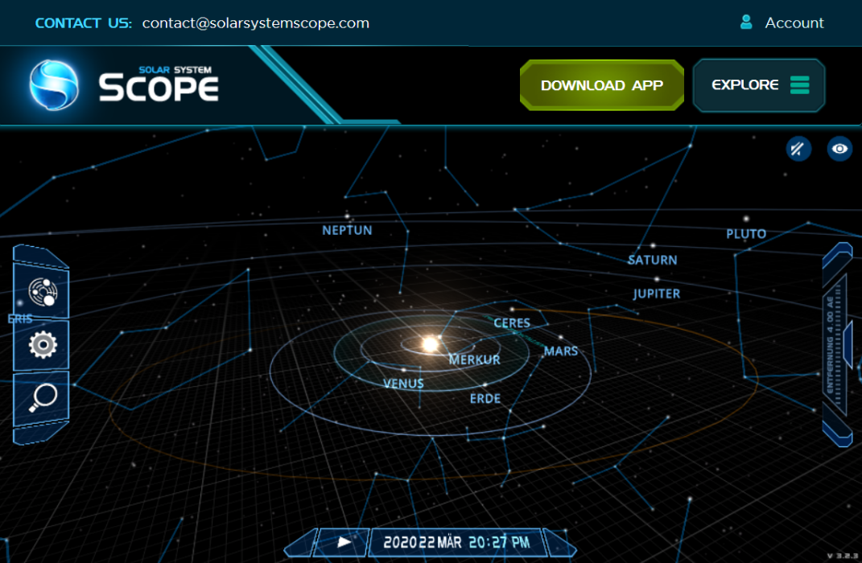

a) Beschreibe den Aufbau unseres Sonnensystems. Was ist das Sonnensystem? Wie ist es aufgebaut?
Im Zentrum unseres Sonnensystems befindet sich unser Zentralstern, die Sonne. Sie ist innerhalb des Sonnensystem der einzige Himmelskörper, der Licht abstrahlt. Die Sonne ist mit weitem Abstand das größte Objekt im Sonnensystem. Um die Sonne herum kreisen Planeten, Planetoiden und Asteroiden auf Bahnen.
Alle Bahnen befinden sich (weitestgehend) auf eine Ebene, das heisst, dass alle Planeten/Planetoiden/Asteroiden sich wie auf einer Scheibe aufhalten.
Das Sonnensystem ist also eine Ansammlung von Himmelskörpern, die um ein Zentralgestirn kreisen. Die Sternbilder sind sehr sehr weit entfernte Sterne, genauso wie unsere Sonne. Es gibt viele Indizien, die darauf hinweisen, dass auch um andere Sterne Planeten kreisen.

b) Finde heraus und beschreibe: Was ist ein „AE“ („Astronomische Einheit“)?
Eine Astronomische Einheit bezeichnet den mittleren Abstand der Erde zur Sonne, er beträgt ca. 150 Millionen Kilometer. „Mittlere“ Entfernung deshalb, weil die Sonne sich auf einer elliptischen Bahn um die Sonne bewegt und deshalb der Abstand im Laufe eines Jahres etwas schwankt zwischen einem Minimal- und einem Maximalwert.
c) Beschreibe, beginnend von der Sonne bis ganz nach außen an die Sonnensystem-Grenzen, alle Planeten und sonstigen auffälligen Objekte im Sonnensystem auf und beschreibe sie kurz. Du kannst dazu die einzelnen Objekt anwählen und dir dazu Informationen anzeigen lassen.
Nr. | Bezeichnung | Entfernung von der Sonne in AE | Masse in kg | Äquator-Durchmesser in km | Beschreibung
1 | Sonne | 0 | 1,99*10³⁰ | 1,39 Mio km | Zentralgestirn, um die Sonne kreisen alle anderen Objekte unseres Sonnensystems
2 | Merkur | 0,37 AE | 3,3*10²³ | 4.879 km | Sonnennächster Planet im Sonnensystem. Sehr heiss!
3 | Venus | 0,72 AE | 4,9*10²⁴ | 12.104 km | „Morgenstern“, obwohl ein Planet, ähnliche Größe wie Erde
4 | Erde | 1AE | 6*10²⁴ | 12.756 km | Aktuell der einzige Planet im Sonnensystem, von dem wir wissen, dass auf ihm Leben existiert.
5 | Mars | 1.5 AE | 6,4*10²³ | 6.792 km | Rötlich gefärbt, riesige Oberfläche mit Vulkanen. Menschen wollen dorthin fliegen.
6 | Asteroiden-Gürtel | 2,5-3,3 AE | Unterschiedlich | Unterschiedlich | Hundertausende Gesteinsbrocken
7 | Ceres | 2,8 AE | 9,4*10²⁴ | 974 km | Zwergplanet im Asteroidengürtel
8 | Jupiter | 5.2 AE | 1,9*10²⁷ | 142.984 km | Der größte Planet im Sonnensystem, besteht hauptsächlich aus Gas
9 | Saturn | 9,56 AE | 5,7*10²⁶ | 120.536 km | Ebenfalls ein Gasriese, besitzt gut erkennbare Ringe um sich herum.
10 | Uranus | 19,2 AE | 8,7*10²⁵ | 51.118 km | Gasriese, kältester Planet im Sonnensystem
11 | Neptun | 30,1 AE | 1,02*10²⁶ | 49.528 km | Kleinster Gasriese, äußerster Planet im Sonnensystem
12 | Pluto | 39,5 AE | 1,3*10²² | 2374 km | Größter Zwergplanet
13 | Eris | 72,4 AE | 1,66*10²⁰ | 2.326 km | Sonnenfernster Zwergplanet

d) Gehe in die Einstellungen und stelle die Einstellung für die „Größen“ auf den Wert „realistisch“, damit du den Sternen-Hintergrund besser sehen kannst.
Im selben Menü, in dem du gerade die Einstellungen gefunden hast,
gibt es eine Lupe zum „Suchen“. Gehe hier zu den Sternbildern und wähle nacheinander die folgenden Sternbilder an:

Oder, als weitere Möglichkeit, wähle im selben Menü nochmal den Punkt „Einstellungen“ und setze ganz unten die Sternbilder auf „selectable“, dann kannst du mit der Maus die Sternbilder anwählen.

Wähle nun nacheinander aus:
Widder, Fische, Wassermann, Steinbock, Schütze, Skorpion, Waage, Jungfrau, Löwe, Krebs, Zwillinge, Stier
Beschreibe: Wo liegen diese Sternbilder? Und: Was sind das für Sternbilder, kennst du sie?
Diese Sternbilder liegen auf der sogenannten Ekliptik, also auf der Sonnenbahn. Die Sonnenbahn befindet sich auf der Nordhalbkugel in südlicher Richtung.
Diese Sternbilder bilden die sogenannten Tierkreiszeichen und sind immer nur zu bestimmten Jahreszeiten gut sichtbar.

